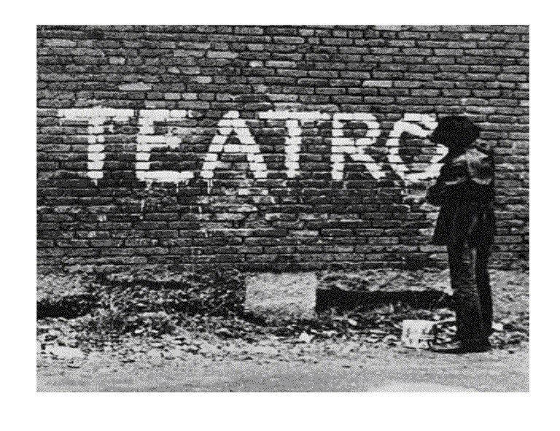 | Diritti e Rovesci  NarrAzioni nella diversità  Laboratorio di teatro interattivo  “Tutti possono fare teatro anche gli attori “  Augusto Boal

Il teatro, l’espressione corporea unita all’uso della voce e del movimento, è uno strumento ideale per favorire l’educazione alla differenza, la gestione dei conflitti e la didattica interculturale.

I laboratori teatrali proposti non sono finalizzati ad apprendere l’arte della recitazione ma intendono essere utili strumenti nell’affrontare le proprie difficoltà, ad incontrare i propri limiti e a superarli o gestirli in maniera positiva.
Riconoscere e gestire le proprie emozioni e i propri pregiudizi, prendere coscienza del mondo nel quale si vive, lavorare in gruppo sulla propria espressione corporea, accrescere le competenze nella comunicazione con gli altri: per lavorare in queste direzioni si sono scelte le tecniche del Teatro di Augusto Boal, un tipo di teatro che si è ritenuto particolarmente adeguato e in grado di sfruttare tutte le sue potenzialità connesso al contesto scuola.

Tema trasversale dei laboratori sarà il lavoro sui diritti umani, declinati su cosa oggi rappresentano e sono per i ragazzi. Cercheremo di porre particolare attenzione sul senso di sicurezza/disagio che che genera l’incontro con la diversità. Si lavorerà in gruppo sui pregiudizi e sugli stereotipi culturali rafforzati in gran parte dai media. Il riconoscimento e la decostruzione di tali categorie mentali è il primo passo per prevenire atteggiamenti e forme discriminatorie nei confronti delle alterità

Dai laboratori si auspica possa nascere uno rappresentazione o in alternativa un prodotto da presentare a chi non ha fatto il laboratorio; sarà comunque cura del conduttore valutarne l’opportunità privilegiando il percorso con i ragazzi piuttosto che lo spettacolo finale.

Struttura degli incontri

Gli incontri si articolano con la proposta di diverse attività che saranno dosate differentemente a seconda delle fasi del percorso ma che sostanzialmente si suddividono in:

- Attività espressiva attraverso l’uso del corpo e l’esplorazione dei sensi con l’utilizzo di giochi-esercizi di “demecanizzazione”, di fiducia, di conoscenza e ascolto
- Raccolta di storie o spunti personali dei ragazzi con l’utilizzo del Teatro – immagine e della narrazione gestuale
- Improvvisazione e messa in scena con l’utilizzo del Teatro – forum e del Teatro – immagine o altre forme espressive

SCHEDA CONOSCITIVA sul teatro dell’oppresso

Breve storia dei Teatro dell'Oppresso

Il suo fondatore è il brasiliano Augusto Boal. Nel 1956 diventa direttore del Teatro Arena di S. Paolo ( Brasile ) e vi introduce il "metodo Stanislavski' per la formazione dell'attore.
Le sue prime opere teatrali rispettano la forma classica ma trattano contenuti popolari, temi sociali sentiti dal popolo. Parallelamente vengono creati i nucleos, ovvero agili compagnie che portano il teatro tra la gente, recitando sui camion, per strada, in campagna e affrontando temi sociali.
Nei primi anni sessanta il lavoro di Boal si inserisce in quel forte movimento di riscatto popolare i cui aspetti più conosciuti riguardano 1'opera di alfabetizzazione come coscentizzazione. Questo movimento popolare guidato da Paulo Freire è stroncato da due golpe (1964 e 1968).
Nel 1971 Boal è incarcerato e torturato, il suo gruppo disperso, il teatro chiuso.
Espulso pochi mesi dopo in Argentina, vi rimarrà fino al 1974, continuando a sviluppare la ricerca di un teatro dei gruppi Agit-prop ) che ribattezza Teatro invisibile.
Nel 1973 partecipa a una campagna di alfabetizzazione in Perù, ispirata da Freire. Nasce casualmente il teatro utile al cambiamento sociale.
Le condizioni di semiclandestinità in cui opera, lo portano a rispolverare una vecchia forma teatrale ( Il "Teatro Forum", una donna del pubblico, insoddisfatta di come recitavano gli attori, sale sul palco e mostra loro come si doveva fare. Da qui 1' idea di fare intervenire il pubblico, sostituendo direttamente gli attori nell' azione teatrale, allo scopo di cercare delle soluzioni ai problemi presentati in scena.
Nel 1976 Boal è a Lisbona poi a Parigi; il T.d.O. si ridefinisce nelle sue forme per affrontare oppressioni nuove, più sottili e sofisticate.
Da qui lo sviluppo delle tecniche chiamate " Flic dans la tete " (Il poliziotto nella testa).
Attualmente il T.d.O. è diffuso in diversi paesi del mondo. A Parigi Boal ha fondato un centro tuttora esistente che è il riferimento per il T.d.O. nel mondo.

Che cos'è il Teatro dell' Oppresso ( T.d.O.)

Boal sostiene che 1' uomo è teatro. Dunque il Teatro dell’Oppresso è un insieme di tecniche per tutti e non solo per gli attori. . Scopo del Teatro dell' Oppresso è conoscere, analizzare una realtà che opprime per trasformarla ed avviarsi verso una possibile liberazione. Conoscere con la ragione, coi sensi e col cuore. Trasformare la realtà avendone voglia, sapendo come, avendo 1'energia.
Si tratta di un teatro sociale, pedagogico ma non ideologico; non c'è una verità da portare. Tutti possono essere oppressi e oppressori, anche allo stesso tempo.
Nell' attività teatrale c'è una forte dimensione Corporea, fisica ed emozionale.
Il T.d.O. non si accontenta di riflettere sul passato, vuole preparare il futuro
IL T.d.O. Comprende Giochi, Esercizi e Tecniche di: Teatro Immagine, Teatro Forum, Flic dans la Tete, e Teatro Invisibile.

Che cos'è il Teatro Forum

IL TEATRO FORUM prepara gli attori a recitare insieme al pubblico, pubblico considerato parte creativa dello spettacolo.
Infatti nello spettacolo di Teatro Forum si presenta una breve scena dove il protagonista nel mezzo di un conflitto non sa che cosa fare per risolvere un problema. Il protagonista non è un vincitore, è un perdente, colui che subisce una sconfitta, un’oppressione.
Si chiede quindi agli spettatori di intervenire in questa situazione, di tradurre le proprie idee in azioni al fine di aiutare il protagonista a risolvere la sua (che può essere la nostra, passata o futura) situazione problematica.
Dunque si ripete la scena e a ogni “STOP” degli spett-attori si permette loro di sostituire il protagonista per presentare al pubblico nuove soluzioni.
E’ una forma di teatro dove gli spettatori riflettono insieme sulla realtà e possono utilizzare il linguaggio teatrale per trovare e provare soluzioni a situazioni di oppressione che non si sa come risolvere. E’ un esercizio che consente di provare in una scena modalità di comportamento che magari subito non avremmo mai pensato di poter utilizzare nella nostra vita quotidiana ma che in un futuro possono sempre essere ripescate dal nostro vissuto (anche se in una “finzione” teatrale).

Nel corso di Teatro Forum si lavora con:
Giochi, Esercizi e Tecniche di: Teatro Immagine e Teatro Forum.

Bibl: Boal Augusto - Il Teatro degli Oppressi - Milano Feltrinelli 1977
Boal Augusto - Il Poliziotto e la Maschera - La Meridiana 1993
Boal Augusto - L’arcobaleno del Desiderio - La Meridiana 1995

